**EAP 320 UV**

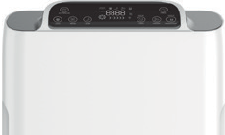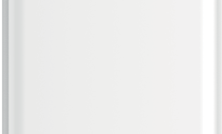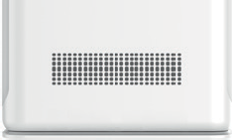

EAP 320 UV WIFI

Légtisztító

**LÉGTISZTÍTÓ WiFi vezérléssel**

**HU**

Használati és karbantartási útmutató

v. 10/2021

**TARTALOM**

**Használati és karbantartási útmutató**

**HU**

Fontos biztonsági tudnivalók 3

Csomagolás 4

Termékleírás 4

A termék jellemzői 5

Elektromos csatlakozás 5

Termékelhelyezés 5

Első használat előtt 6

A kezelőpanel leírása 6

A berendezés üzemeltetése 7

A berendezés tisztítása és karbantartása 8

Hibaelhárítás 10

Tárolás 10

WiFI kapcsolat konfigurálása 11

Az alkalmazás használata és vezérlése WiFi-n keresztül 13

Környezetvédelem 15

Jótállási feltételek 15



**HU**

A termék telepítése és használata előtt figyelmesen olvassa el ezt a kézikönyvet!

Az abban foglalt követelményeket és ajánlásokat be kell tartani. A jelen kézikönyv szabályainak betartása a termék biztonságos használatára vonatkozó intézkedések részét képezi, és a garancia elismerésének egyik feltétele.

A termék nemzetközi CE tanúsítvánnyal rendelkezik, és megfelel az EN szerinti műszaki szabványoknak.

A CE-jelölés azt jelenti, hogy a termék megfelel az irányelvek valamennyi alapvető követelményének:

* az elektromágneses összeférhetőségről 2014/30/EU
* Kisfeszültségű irányelv

## FONTOS BIZTONSÁGI TUDNIVALÓK

Ezt a terméket 8 évnél idősebb gyermekek, valamint csökkent fizikai, érzékszervi vagy szellemi képességekkel rendelkező, illetve tapasztalat és ismeretek hiányában lévő személyek is használhatják, feltéve, hogy a termék használatára a biztonságukért felelős személy felügyeli vagy oktatja őket. A felelős személynek biztosítania kell, hogy a gyermekek ne babráljanak a termékkel!

* Gyermekek nem játszhatnak a termékkel!
* Gyermekek felügyelet nélkül nem tisztíthatják vagy karbantarthatják a terméket.
* Tartsa a terméket és a tápkábelt 8 év alatti gyermekek elől elzárva.

# FIGYELEM:

* A termék csatlakoztatása előtt győződjön meg arról, hogy az otthonában lévő feszültség megegyezik a termék címtábláján feltüntetett feszültséggel. A terméket csak megfelelően földelt, egyfázisú, a termék címkéjén szereplő információknak megfelelő elektromos hálózathoz csatlakoztassa.
* A termék kizárólag háztartási használatra és a jelen használati utasításban leírt célokra szolgál. Nem használható ipari célokra. A nem háztartási célú felhasználás veszélyes lehet!
* A gyártó nem vállal felelősséget a termék nem rendeltetésszerű használatából eredő meghibásodásokért.
* A terméket mindig vízszintes, stabil és száraz felületen helyezze el és használja.
* Ne helyezze a terméket instabil helyre (a termék leeshet, felborulhat és sérülést, áramütést vagy tüzet okozhat).
* Ne tegye ki a terméket közvetlen napfénynek vagy sugárzó hőnek. Ez deformációt vagy elszíneződést, hibás működést vagy a termék károsodását okozhatja.
* Ne helyezze a terméket közvetlenül a légkondicionáló alá, hogy a kondenzvíz ne csöpögjön a termékre.
* A terméket legalább 1 méterre helyezze el a TV-től, rádiótól és hasonló készülékektől. Zajt okozhat, zavarhatja a távvezérlést és a rádiójeleket.
* A termék körül hagyjon legalább 30 cm szabad helyet a hatékony légáramlás érdekében.

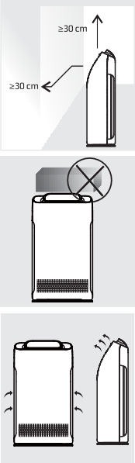

légkivezetés

légbeömlőnyílás

A terméket a por és a szennyeződések koncentrációja miatt a legjobb a padlóra/földre helyezni.

* Ne helyezzen semmilyen tárgyat, különösen fémeket és mágneseket a termékre, és ne takarja le. Ez meghibásodást vagy a termék károsodását okozhatja.
* Ne zárja el a levegő be- és kimeneti nyílását. Például úgy, hogy tárgyakat helyez a légkivezető nyílásra vagy a légbeömlőnyílás elé.

**HU**

* Ne használja ezt a terméket hőforrások (gázkészülékek, fűtőberendezések és kandallók) közelében.
* Ne használja a terméket párás vagy magas hőmérsékletű környezetben (pl. fürdőszobában vagy konyhában), vagy olyan helységben, ahol magas a hőingadozás.
* Ne dugjon ujjakat vagy fémtárgyakat a levegő be- vagy kimeneti nyílásába, mert áramütés vagy sérülés következhet be.
* Ne használja a terméket olyan környezetben, ahol aromaterápiát és rovarriasztókat használnak. - A vegyszermaradékok felhalmozódhatnak a termékben, majd a légkivezető nyíláson keresztül kiszabadulhatnak, és károsíthatják az egészséget. - A rovarölő szer használata után először alaposan szellőztesse ki a helyiséget, mielőtt a gépet használná.
* Amikor a termék használatban van, ne emelje fel és ne kezelje azt. Soha ne kapcsolja be vagy ki a terméket a tápkábel meghúzásával! A tápkábel/aljzat sérülésének veszélye.
* Ne sértse meg a tápkábelt vagy a dugót. Ne vágja el, ne hajlítsa meg, ne húzza át éles széleken, és ne helyezze a zsinórt főzőlap fölé.
* Ha a termék tápkábele megsérül, azt a veszély elkerülése érdekében csak a gyártó, szerviz vagy hasonlóan képzett személy cserélheti ki!
* Ha a termék sérült vagy nem működik, ne használja tovább! Meghibásodás esetén ne szerelje szét a készüléket. Forduljon a márkakereskedőhöz vagy a központi szervizközponthoz. Ellenkező esetben a készülék biztonsága veszélybe kerülhet.
* Nem ajánlott a készüléket hosszabbító kábellel csatlakoztatni a hálózathoz. Fennáll a túlmelegedés és a tűz veszélye.
* Soha ne érintse meg a terméket és a csatlakozót nedves kézzel, fennáll az áramütés veszélye.
* Ne engedjen folyadékokat és gyúlékony tisztítószereket a termékbe, mivel ez áramütést vagy tüzet okozhat.
* Ne engedje, hogy gyermekek hozzáférjenek a távirányítóhoz.
* Ez a termék nem szolgál ventilátorként, porszívóként vagy páraelszívóként.

# Csak eredeti, speciálisan erre a célra tervezett szűrőket használjon. Ne használjon más szűrőket!

## CSOMAGOLÁS

* A termék kicsomagolása után ellenőrizze, hogy a csomagolás hiánytalan-e, és hogy a termék nem sérült-e meg a szállítás során! Ha sérülést vagy hiányos csomagolást talál, kérjük, forduljon hivatalos kereskedőjéhez!
* Ne dobja ki az eredeti csomagolást! Tárolási és szállítási célokra is használható, hogy elkerülje a szállítás közbeni sérüléseket!
* A csomagolóanyagokat ennek megfelelően kell ártalmatlanítani. Ne hagyjon csomagolóanyagokat, például zacskókat és kapcsokat gyermekek számára elérhető közelségben!

##### CSOMAGOLÁSI TARTALOM

1 x tisztító EAP 320 UV WIFI 1 x távirányító

1 x használati utasítás

3 x szűrő (a tisztítóban található)

## 

## TERMÉKLEÍRÁS

Vezérlőpanel

Vezérlőpanel

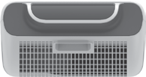

Első fedél

Beszívás/ légbeömlőnyílás

Beszívás /

légbeömlőnyílás

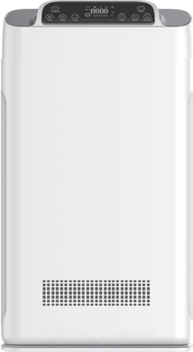

Légkivezető nyílás

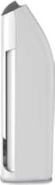

Fogantyú

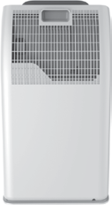

**HU**

## TERMÉKJELLEMZŐK

Az EAP 320 UV WIFI egy 3 az 1-ben készülék - légtisztító, ionizátor, UV sterilizáló lámpa. Ez a kombináció hatékony légtisztító hatást ér el a lakásban. A légtisztító fő előnye a 7 fokozatú légtisztítás és az 5 féle cserélhető szűrő. Automatikus intelligens légtisztító üzemmód és levegőminőség-érzékelés színjelzéssel. A légtisztító akár háromféleképpen is kényelmesen vezérelhető - érintőképernyős kezelőpanel, távirányító, WiFi vezérlés a telefonon/tableten lévő alkalmazással.

**Alumínium előszűrő** - alumíniumhálóból készül, és megakadályozza, hogy a legnagyobb szennyeződések bejussanak a termék szűrőrendszerébe. Megvédi a többi szűrőt és meghosszabbítja azok élettartamát. Megfogja a nagyobb szennyeződéseket, mint például a szőr, a háziállatok szőre, a por, a pollen stb. A szűrő mosható és újrafelhasználható. Nem kell rendszeresen cserélni.

**Katalitikus szűrő** (fotokatalizátor) - normál környezetben (szobahőmérsékleten) katalizátorként működik, elnyeli és lebontja a levegőben lévő formaldehidet, ammóniát, benzolt, kénhidrogént és más veszélyes TVOC-anyagokat. Ezek általában minden háztartásban körülvesznek minket. Például a bútorokból, tapétákból, új szőnyegekből, függönyökből, ágyneműkből stb. szabadulnak fel. *\* TVOC - illékony szerves vegyületek*

**Formaldehidszűrő** - katalitikus szűrővel kombinálva gyorsan lebontja és eltávolítja a mérgező anyagok, például a formaldehid legkisebb részecskéit is. Ezt a színtelen, erős szagú gázt gyakran tartják a legveszélyesebb beltéri gáznak, mivel irritálja a felső légutak nyálkahártyáját és a kötőhártyát. A szűrő a legmagasabb minőségű anyagokból készült a fokozott tartósság és hosszú élettartam érdekében. A szűrő méhsejt szerkezetét egyedi katalizátorral (aktív szén) és a formaldehid eltávolítására szolgáló anyaggal töltik fel. Az ezzel a szűrővel végzett tesztek azt mutatták, hogy egy 30 m³-es helyiségben a formaldehid 90%-át 1 óra alatt eltávolították.

**Cu2Ag vírusellenes és antibakteriális szűrő** - Nagyon sűrű, nem szőtt pamut anyagból készül (import USA). Ez az 5 mikronos szűrő ***ezüst- és rézionokat tartalmazó*** antimikrobiális hatóanyagokat tartalmaz, amelyek megakadályozzák a szűrő felületén megrekedt baktériumok, vírusok és gombák szaporodását, és tiszta és friss beltéri levegőt biztosítanak.

A szűrő eltávolítja a levegőben lévő baktériumokat és vírusokat, elnyeli a nedvességet, és így megakadályozza a penészesedést. A legfinomabb porszemcséket és mikroorganizmusokat is felfogja, így biztosítva a tiszta levegőt.

Az új Cu2Ag antibakteriális és vírusellenes szűrőtechnológia, amely PET-konstrukciót használ hordozóként az ezüst- és rézionok szállítására, orvosi minőségű H13 HEPA-szűrővel működik együtt, hogy a baktériumok és vírusok csapdába ejtése és eltávolítása terén a legjobb hatást érje el. A vizsgálatok megerősítették a SARS (atípusos tüdőgyulladás), a H7N9 (madárinfluenza, koronavírus), a H1N1 (légúti influenzavírus) és más vírusok nyilvánvaló eltávolító hatását.

**Nagy hatékonyságú HEPA-szűrő** - több mint 99,97%-os szűrési hatékonyságot ér el a 0,3 μm-nél nagyobb részecskék esetében. Képes a nagyon kis, 0,01 mikrométernél nagyobb átmérőjű részecskék felfogására, több mint 99,9%-os szűrési hatékonysággal. A HEPA-szűrő felfogja és eltávolítja a port, allergéneket, poratkákat, penészgombát, baktériumokat, vírusokat és egyéb apró porszemcséket. Mikroszálból (nem szőtt szövetből) készül olvadékfúvásos eljárással, és általában az orvosi és gyógyszeriparban használják.

**UV-sterilizáló lámpa** - Az UV-csíraölő lámpa 365 nm hullámhosszú, rövidhullámú ultraibolya sugárzást bocsát ki, amely hatékonyan sterilizálja a levegőt. Segít a levegő tisztításában, és hatékonyan elpusztítja a legtöbb baktériumot és vírust. Az UV-lámpa funkció be- és kikapcsolható.

**Ionizátor** (negatív iongenerátor) - nagy mennyiségű negatív töltésű iont (anionokat) bocsát a levegőbe, javítva a levegő minőségét, az egészséget és az immunitást. A negatív ionok vonzzák a pozitív töltésű részecskéket, például a szálló port, a baktériumokat, a vírusokat és a füstöt. A részecskék nehezebbé válnak és lesüllyednek a talajra. Minél kisebb a részecskeméret, annál nagyobb a felfogási arány. A funkció választható (be/ki lehetőség.

## ELEKTROMOS CSATLAKOZÁS TERMÉKELHELYEZÉS

Névleges tápellátás: ~ 220-240 V, 50/60 Hz Védelem: 10 A

A kábelezést és magát a csatlakoztatást is a vonatkozó előírásoknak és szabványoknak megfelelően kell elvégezni. A fűtőberendezés egy 230 V-os dugóval ellátott mozgatható tápkábelt tartalmaz. Csatlakoztassa a termék tápkábelét egy konnektorba.

* A terméket mindig csak vízszintes, stabil és száraz felületen helyezze el és használja.
* Ne helyezze a terméket instabil helyre (a termék leeshet, felborulhat és sérülést, áramütést vagy tüzet okozhat).
* Tartsa be a *Fontos biztonsági figyelmeztetések* szakaszban felsorolt összes biztonsági előírást.



**HU**

## AZ ELSŐ HASZNÁLAT ELŐTT

#### Szűrők beszerelése:

1. Távolítsa el az összes szűrőt a termékből:

* Nyissa ki a termék elülső fedelét. Nyomja meg óvatosan a megjelölt pontokon az előlapi fogantyúk kioldásához. Távolítsa el az előlapot.

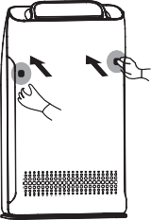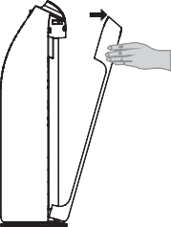

* 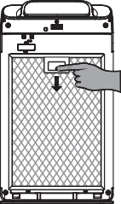Vegye ki mindhárom szűrőt, és távolítsa el a csomagolóanyagot.

1. Helyezze vissza az összes, csomagolástól mentes szűrőt a következő sorrendben:

a). 3. számú antivirális + HEPA szűrő behelyezése.

Győződjön meg róla, hogy az eltávolító fogantyú Ön felé néz.

b). 2. katalitikus + formaldehid szűrő beillesztése.

Győződjön meg róla, hogy az eltávolító fogantyú Ön felé néz.

a). b).

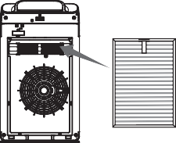 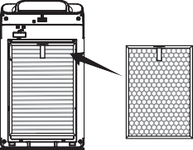

1. 1. számú szűrő behelyezése Alumínium előszűrő.

Győződjön meg róla, hogy a zár Ön felé néz és megfelelően be van kapcsolva. Helyezze be és nyomja be az elülső fedelet.

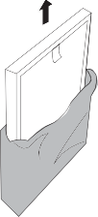 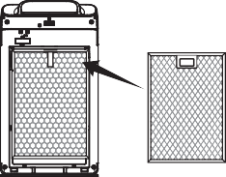 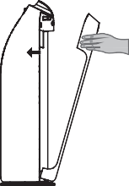

## A KEZELŐPANEL ÉS A KIJELZŐ LEÍRÁSA

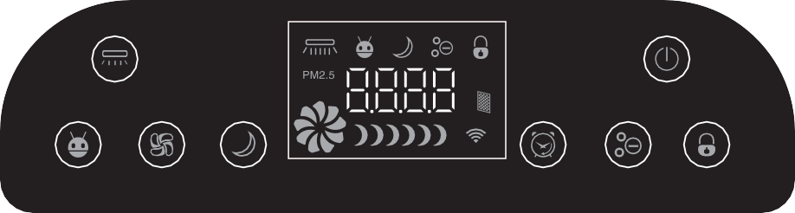

REPLACE

UV STERILIZÁCIÓ

POWER

EXIT 3S

EXIT 3S

AUTO

SPEED

SLEEP

TIMER

IONIZER

GYERMEKZÁR

1 23 4 5

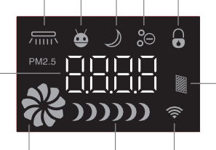

REPLACE

10

9 8 7

* 1. Bekapcsolt UV lámpa állapotjelző
  2. Automatikus üzemmód kijelző
  3. Éjszakai üzemmód kijelző
  4. Ionizátor kijelző
  5. Gyermekzár jelző

6 6. Szűrőváltás jelzése

1. WiFi kapcsolat kijelzője
2. Szellőzés sebességjelző
3. Levegőminőségi mutató
4. PM2.5 érzékelő értéke

**HU**

## A BERENDEZÉS MŰKÖDÉSE

##### Csatlakozás az elektromos hálózathoz

Csatlakoztassa a termék tápkábelét földelt konnektorba. A csatlakoztatás után a kezelőpanel rövid ideig világít és hangjelzést ad, a termék készenléti üzemmódba kerül. A be/ki gomb világít, és a WiFi-kapcsolat jelzője villog.

##### A készülék be-/kikapcsolása

A gomb a készülék be- és kikapcsolására szolgál. A bekapcsolás után a légtisztító automatikus üzemmódban indul. A gomb következő megnyomásával a készülék kikapcsol (készenléti üzemmódba kapcsol).



POWER

**Megjegyzés**: A tisztító felborulás elleni biztonsági zárral van felszerelve, azaz automatikusan kikapcsol, ha a készülék felborul, vagy ha felemeli, illetve, ha kinyitja az előlapot.

**Megjegyzés**: A termék bekapcsolása nem lehetséges, ha az előlap nincs megfelelően földelve.

##### Működési mód kiválasztása

**Teljesen automatikus üzemmód gomb - Intelligens működés**



AUTO

Ez az üzemmód a saját működését az aktuális (intelligens levegőminőség-érzékelő által érzékelt) környezeti szennyezés függvényében állítja be. A gomb megnyomásakor az automatikus üzemmód ikonja világít, és a termék maga állítja be a ventilátor sebességét (légmennyiségét) a szennyezettségi szintnek megfelelően. PM2.5<60 (alacsony sebesség), 60≤PM2.5<150 (közepes sebesség), PM2.5≥150 (magas sebesség).

##### Ionizáló gomb



IONIZER

Ionizátor be/ki gomb. Opcionális funkció, amelynek aktiválását a kijelzőn a megfelelő ikon jelzi.

##### UV lámpa gomb

UV STERILIZÁLÁS

UV-lámpa be/ki gomb. Opcionális funkció, amelynek aktiválását a megfelelő ikon jelzi a kijelzőn.

##### A ventilátor sebességének beállítása gomb



SPEED

Ezzel a gombbal aktiválható a "kényszerített tisztítás", és beállítható a kívánt ventilátorsebesség (alacsony, közepes, magas) az automatikus légszűrési üzemmód befejezéséhez. A ventilátor fordulatszámát nem a levegőminőség-érzékelő szabályozza.

##### Időzítő beállítása gomb



TIMER

Ezzel a gombbal állíthatja be a készülék kikapcsolási/leállítási idejét 0,5 órás (30 perces) lépésekben. A maximálisan lehetséges időzítő beállítás 12 óra. A beállított idő elérésekor a készülék automatikusan kikapcsol és készenléti üzemmódba kapcsol. Ha ezt a gombot 3 másodpercig megnyomja, az időzítő kikapcsol.

##### Éjszakai üzemmód gomb



SLEEP

Nyomja meg az éjszakai üzemmód aktiválásához, amikor a kijelző és a kijelző alatti szennyeződések fényjelzése egy idő után kikapcsol. Rövid idő után a motor csak alacsony fordulatszámon, legfeljebb 29 dB zajszinttel működik, így a tisztító nem zavarja Önt éjszaka. Az időzítő ebben az üzemmódban teljesen működőképes, így ha a beállított idő lejár, a gép automatikusan készenléti üzemmódba kapcsol. Nyomja meg bármelyik gombot az éjszakai üzemmódból való kilépéshez.

##### Gyermekzár gomb



GYERMEKZÁR

Kapcsolja be a gyermekzárat a vezérlőpanel összes gombjának letiltásához. Az ikon világít a kijelzőn, és a készülék változtatás nélkül működik tovább. A gyermekzár kikapcsolásához nyomja meg a gombot 3 másodpercig. A gyermekzárat a távirányító - LOCK / UNLOCK gombjaival is be- és kikapcsolhatja. Ha a gyermekzár be van kapcsolva, a távirányító gombjai is zárolva lesznek.

**HU**

##### A készülék / szűrők működési ideje



A szűrő felhalmozott üzemideje

Ha normál üzemmódban 5 másodpercig megnyomja a gyermekzár gombot (a gyermekzár nem lehet aktiválva), a kijelzőn megjelenik a szűrők működésének/használatának ideje (idő órákban) az első bekapcsolás óta. Rövid idő elteltével ez a jelzés eltűnik.

##### WiFi hálózati kapcsolat kijelzője

WiFi

Az ikon villog, amikor először bekapcsolják, és nem csatlakozik a WiFi hálózathoz (APP csatlakozási módot jelez). A készülék sikeres csatlakoztatása és párosítása után az ikon állandóan világít. Megjegyzés: Az APP csatlakozási módba való visszatéréshez nyomja meg és tartsa lenyomva az ionizátor gombot 5 másodpercig. A WiFi ikon villogni kezd.

##### A levegő minőségének fényjelzése

A termék intelligens érzékelővel van felszerelve a helyiség levegőminőségének érzékelésére.



Ez az ikon a kezelőpanel alatti fénysávval együtt három szinten jelzi a levegő minőségét színesben:

**Zöld szín** (PM2,5 <60) - jó minőség

**Narancssárga szín** (PM2,5 érték 60-150) - rosszabb minőség, közepes szennyezettség.

***Vörös szín*** (PM2,5 ≥150) - rossz minőség. A PM2,5 értékek magas szennyezettséget jeleznek.

##### Vezérlés távirányítóval

A termék távirányítóval van felszerelve, amellyel szintén kényelmesen kezelheti a terméket, és elvégezheti a fenti beállítási műveleteket.



Ha hosszabb ideig nem használja a távirányítót, vegye ki az elemet.

**Megjegyzés**: A távirányító gombjai megfelelnek a vezérlőpanel gombjainak, és a funkciók és a működés pontosan ugyanazok.

## TISZTÍTÁS ÉS KARBANTARTÁS

**Megjegyzés**: Ha az alábbi helyzetek bármelyike bekövetkezik, azonnal kapcsolja ki és válassza le a készüléket a hálózatról, és forduljon szervizközponthoz.

* A készülék nem működik
* A tápkábel vagy a dugó túlságosan forró
* A termék szaga
* Rendellenes hang vagy rezgés a termékben
* Bármilyen más rendellenesség vagy rendellenesség
* Tisztítás előtt mindig kapcsolja ki és válassza le a terméket a hálózatról. Fennáll az áramütés veszélye.
* A felület nedves ruhával, porszívóval vagy puha kefével tisztítható.
* **Soha ne merítse a terméket vagy a tápkábelt vízbe** - áramütés veszélye!
* Soha ne használjon benzint, hígítót vagy agresszív és durva tisztítószereket a tisztításhoz!

##### FIGYELEM!

A termék belső részeibe történő bármilyen beavatkozás tilos. A javítást és a kapcsolódó tevékenységeket csak hivatalos szervizközpont végezheti.

##### Megjegyzés:

* Ha hosszabb ideig nem használja a terméket, kapcsolja ki, és húzza ki a tápkábelt a konnektorból.
* Ne sértse meg szándékosan a terméket kemény tárgyakkal.

### A szűrők karbantartása

**Alumínium előszűrő** - ajánlott karbantartás 15 naponként



* A szűrőn lévő szennyeződéseket porszívóval ki lehet porszívózni. Alternatívaként meleg vízzel is kimoshatja, és hagyja megszáradni.

##### Katalitikus / formaldehid szűrő

* 2 havonta ajánlott karbantartás
* Porszívóval távolítsa el a port a szűrő felületéről.
* Helyezze a szűrőt jól szellőző helyre. Ne tegye ki a szűrőt erős napfénynek.
* Ne gyakoroljon nyomást a szűrőre.
* Soha ne használjon vizet a szűrő tisztításához.



**HU**

##### Antivirális/HEPA szűrő

* 2 havonta ajánlott karbantartás
* A szűrő csak porszívóval tisztítható.
* Helyezze a szűrőt jól szellőző helyre. Ne tegye ki a szűrőt erős napfénynek.
* Soha ne használjon vizet a szűrő tisztításához.

Tippek:

* + 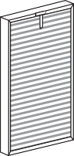A szűrők élettartama lerövidülhet attól függően, hogy hol és milyen körülmények között használják a készüléket (pl. dohányzó lakásban vagy magasabb légszennyezettségű helyen). Ilyen esetekben gyakrabban kell cserélni a szűrőket.
  + A készülék halkan, de nem teljesen zajtalanul működik; a 48 dB alatti zaj nem számít hibának.

##### Ionizátor - negatív iongenerátor

* Rendszeresen tisztítsa meg az ionizátor vezetékeit, vagy ha nyikorgó hangot hall az ionizátorból.
* A tisztításhoz puha kefével óvatosan kefélje le a port a vezetékekről.
* Az ionizátor a készülék hátsó részén található légkivezető nyíláson található.

### Szűrők cseréje

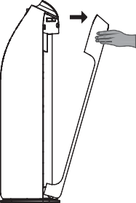A B

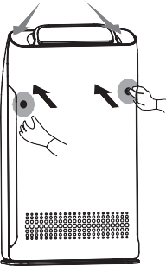

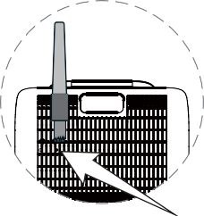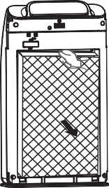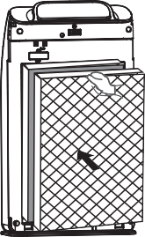C D

Ionizáló vezetékek

##### A levegőminőség-érzékelő tisztítása

* 2 havonta ajánlott
* Az érzékelő az elülső fedél alatt, balra fent található.
* Tisztítás előtt válassza le a terméket a tápegységről.
* Nyissa ki az elülső fedelet, és távolítsa el a kis érzékelősapkát.
* Száraz pamutszivaccsal tisztítsa meg az érzékelő lencséjét a nedvességtől és portól.

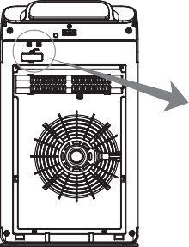Óvatosan nyomja meg az előlapot a megjelölt pontokon az előlapi fogantyúk kioldásához.

1. 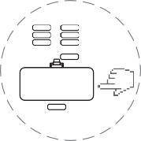Távolítsa el az előlapot.
2. Vegye ki a szűrőket a készülékből.
3. Helyezze be az új szűrőket a megfelelő sorrendben - lásd a képet.
   1. 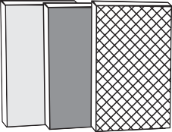Alumínium előszűrő
   2. Formaldehid / katalitikus szűrő
   3. Antivirális/HEPA szűrő

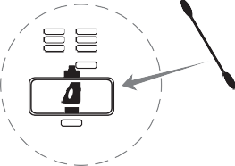3 2 1

### Ajánlott szűrőcsere:

1. sz. szűrő - mosható. Csak sérülés esetén cserélje

2. és 3. sz. szűrő - ajánlott ezeket 6 havonta cserélni.



**HU**

##### Emlékeztető a szűrők cseréjére

A termék szűrőcsere-emlékeztető funkcióval van felszerelve. Ez 1 500 órára van beállítva. Amikor a kijelzőn a szűrőcsere-jelző a "REPLACE" felirattal világít, cserélje ki a 2. és 3. számú szűrőt. A szűrők cseréje után állítsa vissza a használati idő visszaszámlálását a gyermekzár gomb 5 másodpercig történő megnyomásával.

### Az UV-lámpa cseréje

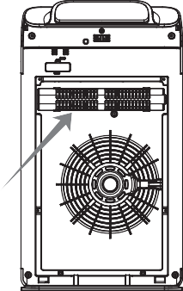Az UV-lámpát 2-3 évente egyszer ajánlott kicserélni, a légtisztító és az UV-lámpa használati szintjétől függően.

Csereeljárás:

* Húzza ki a terméket a hálózatból, vegye le az elülső fedelet és távolítsa el a szűrőket.
* Körülbelül az UV-lámpa bal oldali burkolatának 5. bordája alatt helyezzen be egy lapos pengéjű csavarhúzót az UV-lámpa alsó burkolata alá, és csúsztassa azt jobbra. Ezzel kioldja a lámpafedél reteszét.
* Amikor a fedél bal oldali része meglazult, húzza ki az UV-lámpát a jobb oldali érintkezőkből.
* Az új UV-lámpa behelyezéséhez először helyezze az UV-lámpa jobb oldalát a jobb oldali érintkezőkbe, majd tolja a burkolat bal oldalát a hátsó panel felé (a biztosítéknak kattannia kell).

## PROBLÉMAMEGOLDÁS

|  |  |
| --- | --- |
| **A probléma** | **Megoldás** |
| A készülék nem kapcsol be, vagy nem reagál semmilyen gombnyomásra. | * Győződjön meg róla, hogy a tápkábel be van dugva egy konnektorba. * Győződjön meg róla, hogy az előlap megfelelően ül. * Győződjön meg róla, hogy a gyermekzár nincs aktiválva. * Ellenőrizze, hogy a termék vízszintes felületre van-e helyezve. |
| A helyiség levegője szennyezett, de a kijelző még mindig jó minőséget jelez (zöld), vagy folyamatos üzemben a kijelző még mindig rossz minőséget jelez (piros). | * A terméket olyan helyen helyezzük el, ahol nem könnyű beszívni a szennyezett levegőt. * A levegőminőség-érzékelő szennyezett és tisztításra szorul. |
| A termék működés közben furcsa hangokat ad ki | * Az ionizátor eltömődött a porral, meg kell tisztítani. |
| A termék szaga | * A szűrők piszkosak. Karbantartásra szorulnak. * A szűrőket már túl régóta használják. Cserélje ki a szűrőket. |
| A levegőtisztítási folyamat már hosszú ideje folyik, de a levegő minősége nem javult. | * Győződjön meg róla, hogy minden szűrőről eltávolította a csomagolóanyagot. * Győződjön meg róla, hogy a szűrők a megfelelő sorrendben és pozícióban vannak behelyezve. |
| A kijelzőn F1 vagy F2 hiba jelenik meg. | * Azonnal kapcsolja ki a terméket, válassza le a hálózatról, és forduljon szervizközponthoz. |

## TÁROLÁS

* Tárolás előtt húzza ki a terméket a konnektorból!
* Ha hosszabb ideig nem használja a terméket, tárolja az eredeti csomagolásban vagy fóliában. Ez megvédi a por- és szennyeződéskoncentrációtól.
* A terméket száraz, közvetlen napfénytől védett helyen kell tárolni.
* Kifejezetten tilos a készüléket nedves vagy nedves helyen tárolni.



**HU**

## KAPCSOLAT KONFIGURÁLÁSA / VEZÉRLÉSE WIFIN KERESZTÜL

A készülék a legmodernebb WiFi képességgel rendelkezik, így okostelefonján vagy táblagépén lévő alkalmazással WiFi-n keresztül vezérelheti azt.

1. A termék WiFi-n keresztül történő vezérléséhez le kell töltenie a **Tuya Smart** alkalmazást telefonjára vagy táblagépére. Ezt megteheti az alábbi QR-kódok beolvasásával, vagy a "**Tuya Smart**" keresésével a Google Play vagy az Apple App Store alkalmazásboltban.

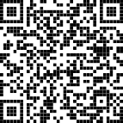

1. Töltse le és telepítse az alkalmazást. Ezután indítsa el az alkalmazást. Ha még nincs Tuya Smart fiókja, akkor a **Regisztráció** gombra kattintva létre kell hoznia egyet.

Ha van fiókja, kattintson a **Bejelentkezés** gombra. Adja meg e-mail címét és jelszavát, majd kattintson ismét a Bejelentkezés gombra.

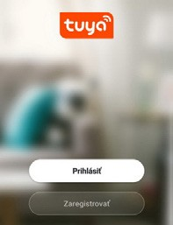

**4**. Egy ellenőrző kódot küldünk az e-mail címére. Írja be ezt a számot az ellenőrzéshez, majd hozzon létre egy jelszót (6-20 karakter, betűk és számok kombinációja), és kattintson a **Kész** gombra. A sikeres regisztráció után automatikusan bejelentkezik az alkalmazásba, és megjelenik a kezdőképernyő és a Nincs eszköz szöveg.

1. Regisztrációkor az alkalmazás automatikusan meghatározza az országot (nyelvi beállítás), de ezt szükség esetén megváltoztathatja. Önnek beleegyezését kell adnia az üzemeltetési megállapodáshoz és az adatvédelmi irányelvekhez. Írja be az e-mail címét, és kattintson a **Folytatás** gombra.

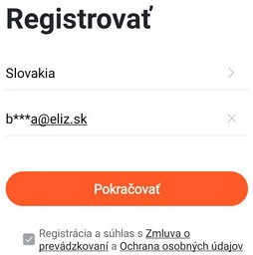

* 1. Ahhoz, hogy az alkalmazáshoz hozzá lehessen adni, annak WiFi-kapcsolat üzemmódban kell futnia, amit a kijelzőn villogó WiFi ikon jelez. Ha a WiFi ikon nem villog, nyomja meg és tartsa lenyomva az ionizátor gombot 5 másodpercig. Ismételje ezt addig, amíg az ikon nem villog. Ez nagyon fontos!

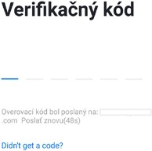 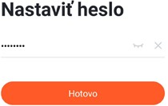

**HU**

* 1. Amikor a WiFi ikon villog a termék kijelzőjén, lépjen be az alkalmazásba, és válassza a "**Add Device**" vagy a "**+" lehetőséget a** jobb felső sarokban. Válassza ki az eszköz típusát - **Kis háztartási készülékek** - **Légtisztító**, majd ellenőrizze, hogy a kijelzőn villog-e a WiFi ikon, és kattintson a "Megerősítés, hogy a fény gyorsan villog" gombra, majd nyomja meg a **Tovább** gombot.

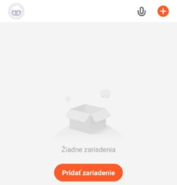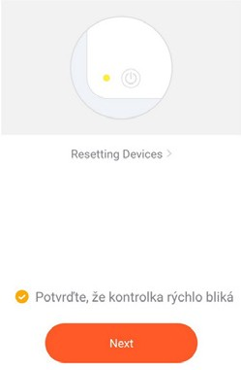

* 1. A megerősítés után a rendszer kéri, hogy válasszon ki egy WiFi hálózatot, és adja meg a hálózati jelszót. Ez lehetővé teszi, hogy az alkalmazás a WiFi hálózat segítségével megtalálja a készüléket. Adja meg a hálózati jelszót, és kattintson a **Következő lépés** gombra.

**Megjegyzés**: Csak a 2,4 GHz-es hálózatok támogatottak.

* 1. A program automatikusan elkezdi megtalálni és hozzáadni az eszközt a WiFihez. Ha a termék nem csatlakozik, nyomja meg újra az ionizátor gombot 5 másodpercig, amíg az ikon villogni nem kezd.

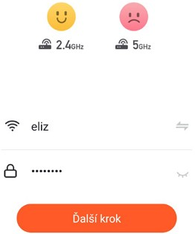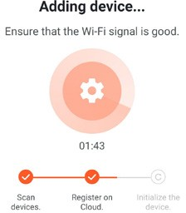

* 1. 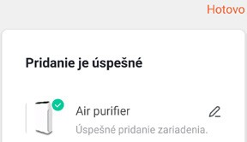Ha a termék megfelelően csatlakoztatva van, a kijelzőn a WiFi ikon megszűnik villogni, és tartósan világít. Az alkalmazás megerősíti, hogy a termék hozzáadásra került. Most már átnevezheti a készüléket, megoszthatja családtagjaival, vagy elkezdheti a termék vezérlését. Folytassa a **Kész** gombra kattintva.

**HU**

## ALKALMAZÁS HASZNÁLATA

* 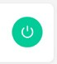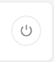Az alkalmazással több eszközt is vezérelhet. Az eszköz állapota megjelenik az eszközlistában:

Kikapcsolva - a termék készenléti állapotban van Készenléti állapot Fény - a termék üzemben van.

* Ha a készülék be van kapcsolva, koppintson a készülék nevére a vezérlőfelület eléréséhez (Megjegyzés: Ha a készülék ki van kapcsolva, nem tudja az alkalmazással vezérelni).

### Felület és ellenőrzés az alkalmazásban

Gomb a név és a beállítások megváltoztatásához

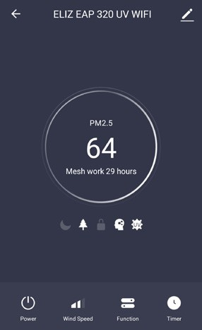

Légszennyezettségi érték (PM2,5)

Üzemidő / szűrők használata órákban

Éjszakai üzemmód jelző Ionizátor bekapcsolva jelző Gyermekzár jelző

UV lámpa jelző

Automatikus üzemmód kijelző

Be- / kikapcsolás Az időzítő beállítása /

Tisztítók (készenléti)

A ventilátor fordulatszámának szintjelzője (tisztítási sebesség)

a tisztító leállítására vonatkozó tervek

Funkciók beállítása/aktiválása gomb

- Automatikus üzemmód, ionizátor, UV-lámpa, éjszakai üzemmód, gyermekzár

#### "Funkció" gomb - a funkciók kiválasztásához és aktiválásához

Sleep - az éjszakai üzemmód bekapcsolása Ionic - az ionizátor bekapcsolása Child lock - a gyermekzár bekapcsolása

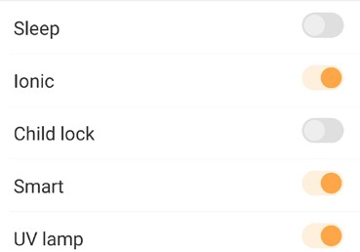

Smart – Automatikus tisztítási üzemmód UV-lamp - UV-lámpa bekapcsolása

##### Megjegyzés:

A kívánt funkció aktiválásakor az alkalmazásokban a megfelelő ikon fehér színnel jelenik meg.

Ha a funkció nincs engedélyezve, az ikon inaktív.

**HU**

#### "Időzítő" gomb - időzítések és időzítők beállításához

Ezzel a gombbal különböző időzítéseket (időzítő) állíthat be a készülék be- és kikapcsolásához - Power ON/OFF.

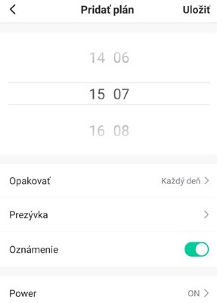

* + Koppintson az **Időzítő** gombra, majd az **Ütemezés hozzáadása gombra**. A fentihez hasonló képernyő jelenik meg.
  + Állítsa be a kívánt időt a készülék be- vagy kikapcsolásához.
  + **Ha az Ismétlés lehetőséget** választja, kattintson egy napra, hogy kiválaszthassa azokat a napokat, amelyeken a beállított ütemezést végre kívánja hajtani. Ha bejelöl minden napot, az ütemezés *minden nap* végrehajtásra kerül (a hét minden napján ismétlődik). Ha nem választ ki egyetlen napot sem, az ütemezés *CSAK egyszer* kerül végrehajtásra.
* **Becenév** - A beállított tervnek nevet adhat.
* **Értesítések** - az alkalmazás értesítést jelenít meg, amikor végrehajtja a tervét.
* **Tápellátás** - ON vagy OFF kiválasztása
* Ha minden paramétert beállított, kattintson a ***Mentés*** gombra.
* A beállított terv megjelenik a terv áttekintésében.

#### Eszközök megosztása és csoportok létrehozása

Megoszthatja készülékét családtagjaival, így ők is vezérelhetik azt. Vagy adja őket egy csoporthoz, hogy könnyebben ellenőrizhesse egyszerre több azonos termékét. A kezelőfelületen kattintson a jobb felső sarokban található ceruza ikonra , hogy megnyissa a speciális menüt.

1. **Eszközmegosztás** - válassza a "**Megosztott eszközök**" menüt, és kattintson a **Hozzáadás** gombra. Válassza ki a felhasználó régióját, és adja meg az alkalmazásban regisztrált e-mail címét. Kattintson a **Kész** gombra. A felhasználó, akivel az Eszközmegosztást végzi, megjelenik az Alkalmazások az Eszközlistában a "*Fogadott eszköz*" leírással.
2. **Csoport létrehozása** - válassza a "**Csoport létrehozása**" menüt, és válassza ki az összes terméket, amelyet egyszerre szeretne ellenőrizni. Ezek csakis ugyanazok a termékek lehetnek! Ezután kattintson a **Mentés** gombra, változtassa meg a csoport nevét, majd kattintson a Mentés gombra. Létrehozott egy eszközcsoportot, amelynek beállításait tömegesen fogja vezérelni és módosítani. A csoport megjelenik az eszközlistában.

**Megjegyzés**: Csak olyan készüléket adhat hozzá olyan csoporthoz, amelyet Ön adott hozzá az alkalmazáshoz, olyanhoz nem, amelyet egy másik családtag megosztott Önnel. **Megjegyzés**: A csoport vezérlőfelületén a PM2,5 érték = 0 lesz, mivel az egyes helyiségekben mért levegőminőség eltér. Az aktuális PM2,5 érték megtalálásához kattintson a listában egy adott tisztítóra.

### Eszköz eltávolítása az alkalmazásból

Az eszközt az alkalmazásból a ceruza ikonra kattintva távolíthatja el. Görgessen egészen lefelé - Eszköz eltávolítása.

**HU**

**GARANCIA ÉS SZERVIZ**

Ha a telepítési, üzemeltetési és karbantartási útmutatóban foglalt utasításokat betartják, a gyártó garantálja, hogy a termék a jótállási időszak alatt a vonatkozó műszaki feltételekben és szabványokban meghatározott jellemzőkkel rendelkezik.

**A termékre a vásárlást igazoló bizonylaton feltüntetett eladási dátumtól számított 2 év garancia vonatkozik.**

### Garanciális feltételek:

1. A vásárlás igazolása szükséges.
2. A termék állapotát és működőképességét nem károsítja meg a felhasználó erőszakos és szakszerűtlen beavatkozása vagy természeti katasztrófa.
3. A telepítést és üzemeltetést a telepítési, üzemeltetési és karbantartási utasításoknak megfelelően végezték el.

##### A garancia érvényét veszti az alábbi okok által okozott hibák esetén:

* Az áruk szállítása során bekövetkezett károk
* Nem megfelelő használat és tárolás
* A berendezés címkéjén feltüntetettnél magasabb hálózati feszültség használata
* Természeti katasztrófák vagy egyéb körülmények
* A használati utasításban foglalt utasítások be nem tartása.
* A berendezés illetéktelen személy által végzett javítás vagy javítási kísérlet esetén
* A termék tervezésébe való bármilyen beavatkozás, annak módosítása vagy megváltoztatása.

Ha a jótállási időszak alatt olyan meghibásodás lép fel, amelyet nem a felhasználó vagy természeti katasztrófa okozott, forduljon egy hivatalos szervizközponthoz a javítási igény ellenőrzése céljából.

Jogos reklamációt követően a szervizközpont ingyenesen megjavítja a terméket.

**FIGYELEM!** Aszükséges dokumentumok (vásárlást igazoló bizonylat) bemutatásának elmulasztása, a termék felhasználó általi megrongálása vagy a telepítési, üzemeltetési és karbantartási utasítások figyelmen kívül hagyása esetén a szervizközpont csak a felhasználó költségére javítja meg a terméket.

##### FIGYELEM!

A termék belső részeibe történő bármilyen beavatkozás tilos. A javítást és a kapcsolódó tevékenységeket csak hivatalos szervizközpont végezheti.

A gyártó fenntartja a jogot a tervezési változtatások előzetes értesítés nélküli elvégzésére, feltéve, hogy ezek a változtatások nem befolyásolják a termék funkcionális jellemzőit és biztonságát.

**Megjegyzés:**

Ez a termék nem távolítja el a szén-monoxidot (CO) vagy a radont (Rn), így tűz vagy veszélyes vegyi baleset esetén nem használható biztonsági eszközként.

## KÖRNYEZET

**KÖRNYEZET**

Ez a termék az elektromos és elektronikus berendezések hulladékairól szóló irányelvnek (WEEE) megfelelően van címkézve. A készülék megfelelő ártalmatlanításával elkerülheti a környezetre és az emberi egészségre gyakorolt esetleges negatív hatásokat.



Ezt a terméket nem szabad háztartási hulladékként kezelni. A terméket az elektromos és elektronikus berendezések újrahasznosítására szolgáló gyűjtőhelyen kell leadni. A termék kezelésével és újrahasznosításával kapcsolatos információkért forduljon a helyi hatósághoz, a háztartási hulladékkezelő irodához vagy

az üzlet, ahol a terméket vásárolta.

#### MŰSZAKI PARAMÉTEREK:

|  |  |
| --- | --- |
| Névleges tápegység | ~ 220-240 V, 50-60 Hz |
| Tápfeszültség bemenet | 80 W |
| CADR (szűrési ráta) | 320 m3 /h |
| Ionizátor | 20 millió / cm3 |
| Maximális szobaméret | 50 m2 |
| Zaj | 29 / 38 / 55 dB (A) |
| Méretek | 665 x 370 x 195 mm |
| Tömeg (nettó) | 8,5 kg |
| Védelmi osztály | II |

Autorizované servisné středisko / Autorizované servisní středisko / Engedélyezett szervizközpont / Authorized service center / Autorizáltes Servicecenter:

ELIZ - vízmelegítők s.r.o.

Műszaki 7

821 04 Pozsony, Szlovákia

Tel: + 421 2 5363 4207

[www.eliz.sk info@eliz.sk](mailto:info@eliz.sk)

v. 10/2021